 | MINISTÉRIO DO MEIO AMBIENTE  IBAMA  INSTITUTO DO MEIO AMBIENTE E RECURSOS NATURAIS RENOVÁVEIS  DIRETORIA DE UNIDADES DE CONSERVAÇÃO E VIDA SILVESTRE

PARQUE NACIONAL DA SERRA DA BOCAINA
PLANO DE MANEJO
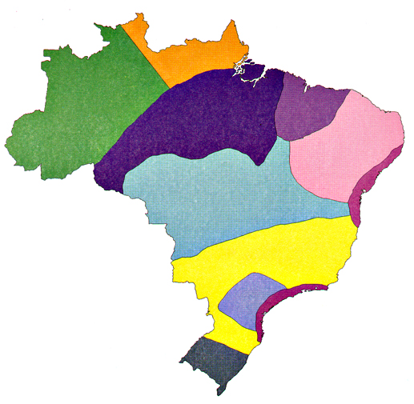
Legenda:  Amazônia  Babaçu  Caatinga  Campos Cerrados |  | Floresta Pluvial Brasileira  Guiana  Madeira  Pampas  Planalto Brasileiro  Serra do Mar | N  Sem escala

Elaboração: GTZ, IBAMA/DIREC/DEUC, CSR

Edição Final: LAPLA-FEC-UNICAMP, Associação Pró-Bocaina

Fonte: IBAMA/DIREC/DEUC
Figura 2.4 – Províncias Biogeográficas do Brasil.

- Domínios Morfoclimáticos e Fitogeográficos do Brasil

Ab’Saber (1.977), divide a América do Sul em seis grandes regiões denominadas de domínios morfoclimáticos, baseando-se na distribuição de pluviosidade e dos grandes grupos vegetacionais (cerrado, chaco, florestas, etc.). Cada domínio apresenta uma “fisionomia” própria que permite diferenciá-lo de outras regiões. Além de basear-se nos elementos naturais, esta classificação considera a interdependência entre estes elementos, mesmo quando toma como referência apenas um ou dois destes dominantes na área (Figura 2.5).

MINISTÉRIO DO MEIO AMBIENTE
IBAMA
INSTITUTO DO MEIO AMBIENTE E RECURSOS NATURAIS RENOVÁVEIS
DIRETORIA DE UNIDADES DE CONSERVAÇÃO E VIDA SILVESTRE

PARQUE NACIONAL DA SERRA DA BOCAINA

PLANO DE MANEJO
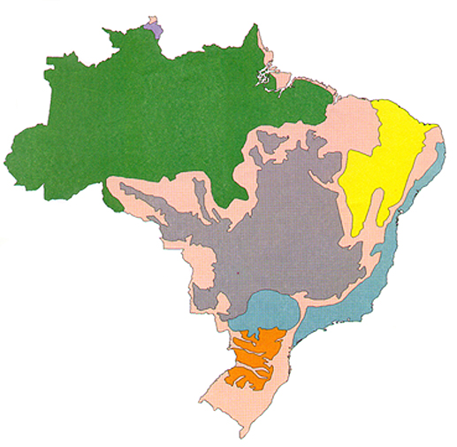
Legenda:  Domínio Equatorial Amazônico  Domínio Roraima-Guianense  Domínio Tropical Atlântico |  | Domínio das Caatingas  Domínio dos Cerrados  Domínio dos Desertos Costeiros Pacíficos  Domínio dos Planaltos de Araucárias | N  Sem escala
Elaboração: GTZ, IBAMA/DIREC/DEUC, CSR

Edição Final: LAPLA-FEC-UNICAMP, Associação Pró-Bocaina
Fonte: IBAMA-DIREC-DEUC
Figura 2.5 – Domínios Morfoclimáticos e Fitogeográficos do Brasil.

- Vegetação do Brasil

O mapa de vegetação realizado pelo IBGE (1.984), correspondeu a uma tentativa de reconstituição dos tipos de vegetação que recobriam o território brasileiro na época do seu descobrimento. A provável extensão de cada um deles foi estimada com base em bibliografia fitogeográfica reconhecida e nos levantamentos dos remanescentes da vegetação natural e nos trabalhos de campo (Figura 2.6).

